|  |  |  |  |  |  |  |
| --- | --- | --- | --- | --- | --- | --- |
| E | S | P | E | L | H | O |
| E | S | P | E | L | H | O |
| E | S | P | E | L | H | O |
| E | S | P | E | L | H | O |
| E | S | P | E | L | H | O |
| E | S | P | E | L | H | O |
| E | S | P | E | L | H | O |
| E | S | P | E | L | H | O |
| E | S | P | E | L | H | O |
| E | S | P | E | L | H | O |
| E | S | P | E | L | H | O |

|  |  |  |  |  |  |
| --- | --- | --- | --- | --- | --- |
| E | S | C | A | D | A |
| E | S | C | A | D | A | |
| E | S | C | A | D | A | |
| E | S | C | A | D | A | |
| E | S | C | A | D | A | |
| E | S | C | A | D | A | |
| E | S | C | A | D | A | |
| E | S | C | A | D | A | |
| E | S | C | A | D | A | |
| E | S | C | A | D | A | |
| E | S | C | A | D | A | |

|  |  |  |  |  |  |
| --- | --- | --- | --- | --- | --- |
| E | S | C | O | L | A |
| E | S | C | O | L | A |
| E | S | C | O | L | A |
| E | S | C | O | L | A |
| E | S | C | O | L | A |
| E | S | C | O | L | A |
| E | S | C | O | L | A |
| E | S | C | O | L | A |
| E | S | C | O | L | A |
| E | S | C | O | L | A |
| E | S | C | O | L | A |

|  |  |  |  |  |  |
| --- | --- | --- | --- | --- | --- |
| E | S | C | U | D | O |
| E | S | C | U | D | O |
| E | S | C | U | D | O |
| E | S | C | U | D | O |
| E | S | C | U | D | O |
| E | S | C | U | D | O |
| E | S | C | U | D | O |
| E | S | C | U | D | O |
| E | S | C | U | D | O |
| E | S | C | U | D | O |
| E | S | C | U | D | O |

|  |  |  |  |  |  |
| --- | --- | --- | --- | --- | --- |
| E | S | C | O | V | A |
| E | S | C | O | V | A |
| E | S | C | O | V | A |
| E | S | C | O | V | A |
| E | S | C | O | V | A |
| E | S | C | O | V | A |
| E | S | C | O | V | A |
| E | S | C | O | V | A |
| E | S | C | O | V | A |
| E | S | C | O | V | A |
| E | S | C | O | V | A |

|  |  |  |  |  |  |  |  |  |
| --- | --- | --- | --- | --- | --- | --- | --- | --- |
| E | S | T | I | M | A | Ç | Ã | O |
| E | S | T | I | M | A | Ç | Ã | O |
| E | S | T | I | M | A | Ç | Ã | O |
| E | S | T | I | M | A | Ç | Ã | O |
| E | S | T | I | M | A | Ç | Ã | O |
| E | S | T | I | M | A | Ç | Ã | O |
| E | S | T | I | M | A | Ç | Ã | O |
| E | S | T | I | M | A | Ç | Ã | O |
| E | S | T | I | M | A | Ç | Ã | O |
| E | S | T | I | M | A | Ç | Ã | O |
| E | S | T | I | M | A | Ç | Ã | O |

DITADO COM PISTAS:

|  |
| --- |
| SERVE PARA SUBIR: |
| LOCAL ONDE ESTAMOS: |
| VEJO O MEU REFLEXO: |
| SERVE PARA PROTEGER O CAPITÃO AMÉRICA: |
| DESEMBARAÇA O MEU CABELO: |

DITADO COM PISTAS:

|  |
| --- |
| SERVE PARA SUBIR: |
| LOCAL ONDE ESTAMOS: |
| VEJO O MEU REFLEXO: |
| SERVE PARA PROTEGER O CAPITÃO AMÉRICA: |
| DESEMBARAÇA O MEU CABELO: |

IMAGENS PARA O AUTODITADO:

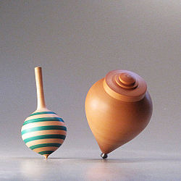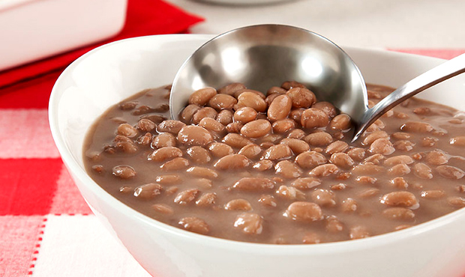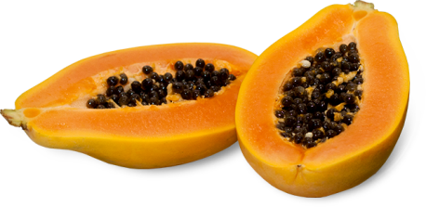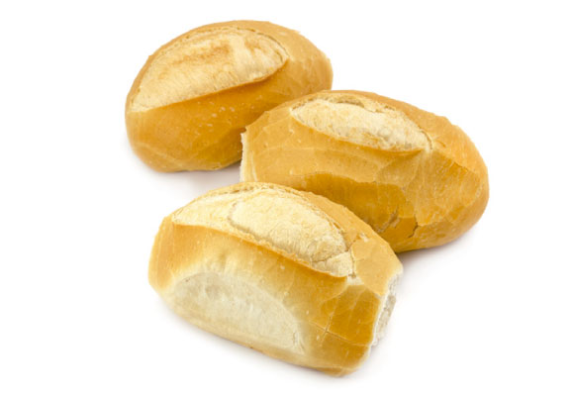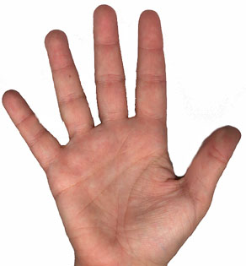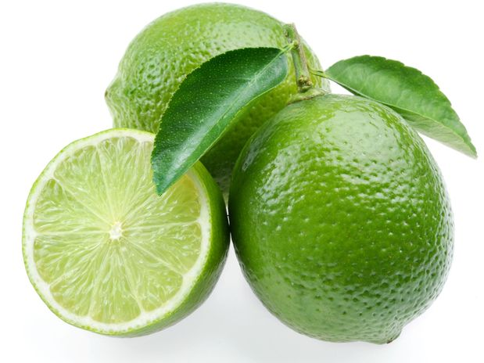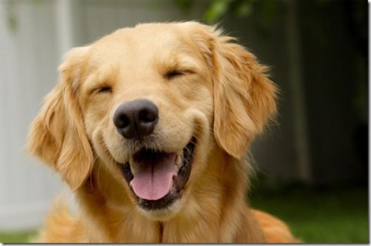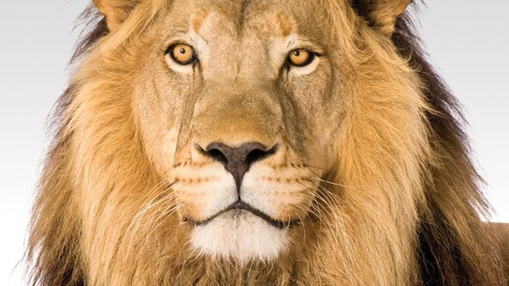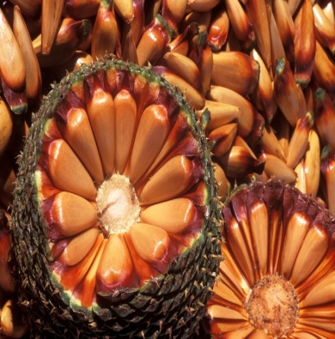

Palavras para o JOGO DA VELHA:

|  |  |
| --- | --- |
| PÃO | ESCOLA |
| MÃO | ESCUDO |
| MAMÃO | ESPELHO |
| LIMÃO | ESCOVA |
| CORAÇÃO | ESCADA |